**Apéndice A**

**(Informativo)**

**Figuras de las secciones de las cabezas de referencia (pequeña, mediana y grande), plano básico y línea de prueba**

Para facilitar la visualización de las figuras de los diferentes diseños de las cabezas de referencias, sus secciones, el plano básico y línea de prueba, se muestran reunidas en el presente Apéndice A.

|  |  |
| --- | --- |
|  | Dimensiones en cm |

**Figura A.1-Secciones de la cabeza de referencia**

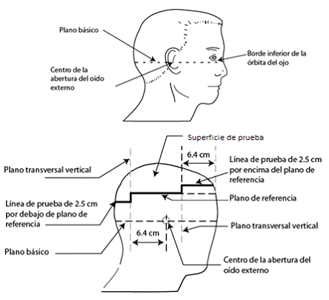

Dimensiones en cm

**Figura A.2-Plano básico y línea de prueba**

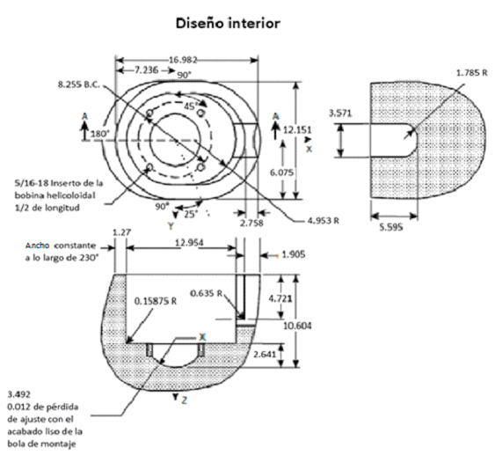

Dimensiones en cm

**Figura A.3-Cabeza de referencia pequeña**

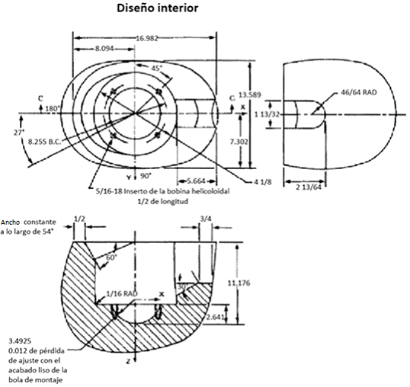

Dimensiones en cm

**Figura A.4-Cabeza de referencia mediana**

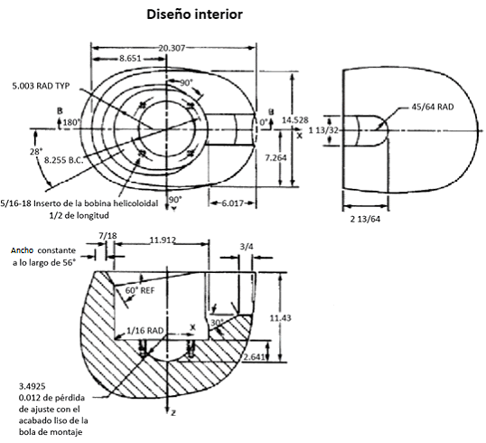

Dimensiones en cm

**Figura A.5-Cabeza de referencia grande**

**Apéndice B**

**(Normativo)**

**Procedimiento de Evaluación de la Conformidad (PEC)**

**B.1 Disposiciones generales**

La evaluación de la conformidad de los cascos de seguridad, objeto de la presente Norma Oficial Mexicana, debe llevarse a cabo por personas acreditadas y aprobadas o por la dependencia competente en términos de lo dispuesto por la Ley Federal sobre Metrología y Normalización y su Reglamento, de acuerdo con lo descrito en el “Procedimiento de Evaluación de la Conformidad” que a continuación se describe.

El presente Procedimiento de Evaluación de la Conformidad establece el mecanismo y requisitos para que los particulares demuestren el cumplimiento de los cascos de seguridad con los requisitos establecidos en la presente Norma Oficial Mexicana.

Cuando existan organismos de certificación acreditados y aprobados para certificar los cascos de seguridad objeto de la Norma Oficial Mexicana, se llevará a cabo única y exclusivamente por éstos.

El Organismo de Certificación de Producto y los Laboratorios de Pruebas que evalúen la conformidad de la presente Norma Oficial Mexicana, deben estar acreditados y aprobados en términos de la Ley Federal sobre Metrología y Normalización.

Los gastos que se originen derivados de los actos de evaluación de la conformidad de la Norma Oficial Mexicana son a cargo de los solicitantes o interesados a quienes se efectúen.

Los Organismos Evaluadores de la Conformidad deben mantener permanentemente informada a la Secretaría de Economía y a la Secretaría de Salud de los certificados de conformidad que expidan.

Los cascos de seguridad fabricados, importados, comercializados, que se ofrezcan por catálogo, internet o sujetos a un arrendamiento en territorio de los Estados Unidos Mexicanos dentro del campo de aplicación de la Norma Oficial Mexicana, deben demostrar su cumplimiento de acuerdo al PEC descrito en esta Norma Oficial Mexicana.

**B.2 Definiciones**

Para los efectos de estas disposiciones, se entiende por:

**B.2.1 ampliación de titularidad**

extensión de la propiedad y responsabilidad que el titular del certificado de conformidad extiende a una persona física o moral establecida en territorio nacional que él designe.

**B.2.2 certificado de conformidad**

el documento mediante el cual un Organismo de Certificación de Producto hace constar que los cascos de seguridad, sujetos al cumplimiento de esta Norma Oficial Mexicana cumplen con el mismo, bajo un esquema de certificación determinado.

**B.2.3 comercialización**

es la puesta a disposición (puesta en el mercado) de los cascos de seguridad fabricados en los Estados Unidos Mexicanos o importados de un tercer país con vistas a su distribución, arrendamiento y/o uso en territorio nacional.

**Nota 1 a la entrada:** La puesta en el mercado puede ser efectuada bien por el comercializador o fabricante, o bien por el representante en los Estados Unidos Mexicanos de cualquiera de ellos. Dicha puesta en el mercado se refiere a cada casco de seguridad que exista físicamente y terminado, independientemente del momento o lugar en que haya sido fabricado y de que se trate de un casco de seguridad fabricado en serie o por unidades.

**B.2.4 certificado del sistema de gestión de la calidad**

el documento mediante el cual un organismo de certificación para sistemas de gestión de la calidad acreditado, hace constar que un determinado fabricante cumple con los requisitos establecidos en la NMX-CC-9001-IMNC-2015, y que incluye, dentro de su alcance, las líneas de producción de los cascos de seguridad a certificar.

**B.2.5 distribuidor**

persona física o moral que habitual o periódicamente ofrece o distribuye, vende, arrienda o concede el uso o disfrute de los cascos de seguridad, que debe asumir todas las obligaciones del fabricante en territorio nacional.

**B.2.6 documentación técnica**

conjunto de documentos de origen elaborados por el fabricante en español o en su defecto en inglés, sin menoscabo de otros idiomas, que amparan las especificaciones de los cascos de seguridad que se desean certificar.

**B.2.7 fabricante**

persona física o moral responsable del desarrollo de los cascos de seguridad, desde su diseño y hasta su fabricación, o bien quien transforma o modifica un casco de seguridad con el fin de comercializarlo en los Estados Unidos Mexicanos por cuenta propia, en cumplimiento con la Norma Oficial Mexicana.

**B.2.8 familia**

grupo de productos del mismo tipo en el que las variantes son de carácter estético o de apariencia, pero conservan las características de diseño que aseguran el cumplimiento con las especificaciones de la presente Norma Oficial Mexicana.

**B.2.9 informe de pruebas**

es el documento que emite un laboratorio de pruebas acreditado y aprobado, mediante el cual hace constar los resultados obtenidos de las pruebas realizadas a un casco de seguridad, conforme a las especificaciones establecidas en la Norma Oficial Mexicana.

**B.2.10 informe del sistema de gestión de la calidad del proceso de producción**

documento que elabora un organismo de certificación de sistemas de gestión de la calidad para hacer constar que el sistema de gestión de calidad aplicado a una determinada línea de producción, contempla procedimientos de evaluación y verificación para el cumplimiento de esta Norma Oficial Mexicana.

**B.2.11 modelo**

carácter distintivo que los accesorios y gráficos brindan a cualquier casco de seguridad.

**B.2.12 modificación del certificado de conformidad**

modificación al alcance del certificado de conformidad durante su vigencia, en modelo, país de origen, país de procedencia, fracción arancelaria, accesorios y domicilio, siempre y cuando se cumpla con los requisitos de la Norma Oficial Mexicana.

**B.2.13 muestra tipo**

espécimen o especímenes de los cascos de seguridad representativos según el esquema de certificación de que se trate.

**Nota 1 a la entrada:** La muestra es tomada con base en la NMX-Z-012/2-1987.

**B.2.14 Norma Oficial Mexicana**

**NOM-206-SCFI/SSA2-2018**

**B.2.15 Organismo de Certificación de Producto**

**OCP**

organismo de certificación, acreditado y aprobado, de conformidad con la Ley Federal sobre Metrología y Normalización, para certificar que los cascos de seguridad cumplen con la Norma Oficial Mexicana.

**B.2.16 organismo de certificación de sistemas de gestión de la calidad**

Organismos de Certificación de Sistema de Gestión acreditados en los términos de la Ley Federal sobre Metrología y Normalización, que expide certificados para sistemas de gestión de la calidad.

**B.2.17 pruebas de tipo**

las realizadas a una muestra tipo para fines de certificación o seguimiento.

**B.2.18 seguimiento**

evaluación de los cascos de seguridad mediante inspección ocular, muestreo, pruebas, investigación de campo o revisión y evaluación de los sistemas de gestión de la calidad, posterior a la expedición del certificado, para comprobar el cumplimiento con la Norma Oficial Mexicana, así como las condiciones bajo las cuales se otorgó dicho certificado. Del resultado del seguimiento depende el mantener la vigencia del certificado de conformidad de los cascos de seguridad.

**B.2.19 validez del certificado de conformidad**

los certificados de conformidad tienen validez cuando sean emitidos por organismos de certificación de producto acreditado y aprobado. Durante su vigencia debe demostrar cumplimento con la Norma Oficial Mexicana y con los requisitos del procedimiento de evaluación de la conformidad correspondiente.

**B.3 Fase preparatoria de las solicitudes de servicios de certificación**

Para obtener el certificado de conformidad con la Norma Oficial Mexicana o acceder a cualquier servicio de certificación, los solicitantes o interesados (fabricante y/o comercializador y/o importador y/o distribuidor y/o proveedor) requieren lo siguiente:

**B.3.1** Solicitar al OCP los procedimientos, requisitos, reglas o la información necesaria para iniciar el servicio de certificación correspondiente;

**B.3.2** El OCP debe proporcionar al solicitante o interesado, lo siguiente:

**a)** Solicitud de servicios de certificación.

**b)** Información acerca de los procedimientos, requisitos y reglas para otorgar o mantener la certificación.

**c)** Información acerca del proceso de certificación relacionado con cada esquema de certificación de los cascos de seguridad.

**d)** Relación de documentos requeridos de acuerdo con B.12 así como el listado completo de los laboratorios de prueba subcontratados.

**e)** Contrato de prestación de servicios.

**B.3.3** Para el caso de solicitudes de la certificación, el solicitante debe elegir un laboratorio de pruebas, con objeto de someter a pruebas de laboratorio una muestra tipo. Las pruebas se realizan bajo la responsabilidad del solicitante de la certificación y del laboratorio.

**B.3.4** Una vez que el solicitante o interesado ha analizado la información proporcionada por el OCP presenta la solicitud y el contrato de prestación de servicios firmado por el representante legal y/o apoderado de la empresa solicitante de servicios de certificación.

Para acreditar dicha representación se debe presentar copia simple del acta constitutiva o poder notarial de dicho representante, y copia de identificación oficial. El requisito del contrato y cualquier documentación de tipo administrativo son presentados por única ocasión, a menos que cambien las condiciones o personas originales a la firma del contrato.

**B.3.5** Los nacionales de otros países con los que el Gobierno de México haya suscrito algún acuerdo o tratado de libre comercio, deben anexar a la solicitud de certificación, el contrato de prestación de servicios que celebre con el OCP, copia simple del documento de la legal constitución de la persona moral que solicite el servicio acompañado de su correspondiente traducción al español y, tratándose de personas físicas, copia simple de una credencial o identificación oficial con fotografía.

**B.4 Fase de evaluación de las solicitudes de servicios de certificación y, en su caso, otorgamiento de la certificación**

**B.4.1 Para obtener el certificado de conformidad por un OCP se requiere lo siguiente:**

**B.4.1.1** El solicitante o interesado debe entregar los requisitos o documentación al OCP, según corresponda, dicho organismo verifica que se presenten los requisitos e información necesaria, en caso de detectar alguna deficiencia en la misma, devolver al interesado la documentación, junto con una constancia en la que se indique con claridad la deficiencia que el solicitante debe subsanar. La solicitud debe acompañarse de una declaración, bajo protesta de decir verdad, en la que el solicitante manifieste que los cascos de seguridad que presenta, son nuevos. Los certificados que emitan los organismos de certificación de producto, también deben indicar en forma expresa que los cascos de seguridad son nuevos. En caso de subsanar las deficiencias detectadas por el OCP, el solicitante vuelve a proceder según este inciso, tantas veces como sea necesario.

**B.4.1.2** El tiempo de respuesta de los servicios de certificación debe ser en un plazo máximo de 5 días hábiles a partir de la solicitud respectiva.

**B.4.1.3** En caso de que, durante la etapa de análisis de las solicitudes, el OCP emita un comunicado en el que se informe de desviaciones en la documentación o requisitos presentados, el solicitante tiene un plazo de 60 días naturales, a partir del día siguiente de que ha sido notificado. En caso de que no se haya subsanado las deficiencias manifestadas en el plazo establecido, el OCP genera un registro en el cual manifieste el motivo por el cual no otorgó la certificación o servicio de certificación correspondiente, dando por terminado el trámite.

En caso de que los cascos de seguridad no cumplan con la Norma Oficial Mexicana, el OCP genera un documento, en el cual manifieste el motivo del incumplimiento.

Los certificados de conformidad se expedirán por productos, modelo o familias de los cascos de seguridad. Pueden ser titulares de dichos certificados las personas físicas o morales que sean mexicanas o nacionales de otros países con los que el Gobierno Mexicano haya suscrito algún acuerdo o tratado de libre comercio, éstos pueden otorgar la ampliación de la titularidad a un representante legalmente establecido en territorio nacional.

**B.5 Esquemas de certificación para cascos de seguridad**

**B.5.1 Generalidades**

Para obtener el certificado de conformidad de los cascos de seguridad, el solicitante puede optar por los esquemas de certificación descritos en B.5.2 o B.5.3.

La certificación de los cascos de seguridad en los diferentes esquemas de certificación, en su caso, puede aplicarse contemplando diferentes fábricas, siempre y cuando se realicen pruebas en muestras de cada una de éstas.

**B.5.2 Esquema de certificación con prueba de tipo y seguimiento del casco de seguridad en fábrica o bodega**

El esquema de certificación con prueba de tipo y seguimiento del casco de seguridad en fábrica o bodega, se basa en el procedimiento de prueba de tipo. Un OCP acreditado y aprobado debe controlar la conformidad con la prueba de tipo y emitir un certificado de conformidad. Este sistema debe contemplar los aspectos siguientes:

**1.** Los requisitos a cumplir para ingresar la solicitud de certificación de los cascos de seguridad son los siguientes:

**a)** Documentación técnica (ver B.12).

**b)** Informe de pruebas y muestras tipo solicitadas. La vigencia del informe de pruebas debe tener máximo 90 días naturales a partir de su fecha de emisión; el informe para su emisión no debe exceder de 7 días naturales posteriores a la terminación de las pruebas; tanto para efectos de certificación como de seguimiento. Las pruebas se deben realizar a una muestra tipo de 10 unidades tomadas de manera aleatoria. La muestra tipo debe ser tomada por el personal del OCP.

**c)** Además del informe de pruebas, se debe entregar carta compromiso en la que se señale y se asuma la responsabilidad de que la muestra presentada es representativa del casco de seguridad a certificar. El interesado es responsable de informar de cualquier cambio en el casco de seguridad, una vez que esté certificado.

**d)** El interesado puede optar por presentar muestras por duplicado para su uso como muestra testigo para ser utilizadas en caso de duda o para realizar nuevamente las pruebas de tipo. En este caso el organismo queda en espera del informe de pruebas correspondiente.

**e)** Solicitud de certificación.

**2.** Con base en los requisitos anteriores, el OCP procede con el proceso de certificación de los cascos de seguridad, para lo cual, debe llevar a cabo lo siguiente:

**a)** Determinación de los requisitos por medio de las pruebas de tipo y evaluación.

**b)** Evaluación del informe de pruebas.

**c)** Decisión sobre la certificación.

**d)** Autorización de uso del certificado de conformidad y del uso de marca del OCP.

**e)** Se hace al menos un seguimiento con pruebas de tipo totales, durante la vigencia del certificado de conformidad, probando una muestra tipo de 5 unidades del casco de seguridad certificado. El seguimiento debe realizarse antes del noveno mes a partir de que se emite el certificado de conformidad.

**f)** Para seguimiento, la muestra es tomada al azar en la fábrica o en punto de venta. De no existir casco de seguridad en el punto de venta o fábrica, puede tomarse una muestra en las bodegas del titular del certificado.

**B.5.3 Esquema de certificación con base en el sistema de gestión de la calidad de las líneas de producción**

Abarca la fase de producción y se basa en el procedimiento de prueba de tipo, con evaluación y aprobación de las medidas tomadas por el fabricante para el control de la calidad de las líneas de producción. Este sistema debe contemplar los aspectos siguientes:

**1.** Los requisitos a cumplir para ingresar la solicitud de certificación de los cascos de seguridad son los siguientes:

**a)** Documentación técnica (inciso B.12).

**b)** Informe de pruebas y muestras tipo solicitadas. La vigencia del informe de pruebas debe tener máximo 90 días naturales a partir de su fecha de emisión; el informe para su emisión no debe exceder de 7 días naturales posteriores a la terminación de las pruebas; tanto para efectos de certificación como de seguimiento. Las pruebas se deben realizar a una muestra tipo de 3 unidades tomadas de manera aleatoria.

**c)** Además del informe de pruebas, se debe entregar carta compromiso en la que se señale y se asuma la responsabilidad de que la muestra presentada es representativa del casco de seguridad a certificar. El interesado es responsable de informar de cualquier cambio en el casco de seguridad, una vez que esté certificado.

**d)** Copia del certificado del sistema de gestión de la calidad NMX-CC-9001-IMNC-2015 vigente, de las líneas de producción cuyo alcance sea de cumplimiento de los cascos de seguridad con la Norma Oficial Mexicana.

**e)** Informe de verificación/validación del sistema de gestión de calidad de las líneas de producción con base en la NMX-CC-9001-IMNC-2015. Este informe debe ser otorgado por el organismo de certificación del sistema de gestión de la calidad.

**f)** Solicitud de certificación.

**2.** Con base en los requisitos anteriores, el OCP procede con el proceso de certificación de los cascos de seguridad, para lo cual debe llevar a cabo lo siguiente:

**a)** Determinación de los requisitos por medio de pruebas de tipo y evaluación.

**b)** Evaluación inicial (previa) del sistema de gestión de la calidad del proceso (líneas) de producción por parte del organismo de certificación de sistemas de gestión de la calidad. Se genera el informe de evaluación del sistema de gestión de la calidad de la línea de producción, con base en la NMX-CC-9001-IMNC-2015.

**c)** Evaluación del informe de pruebas.

**d)** Decisión sobre la certificación.

**e)** Autorización de uso del certificado de conformidad y del uso de la marca del OCP.

**f)** Se asegura que se evalúa anualmente el sistema de gestión de la calidad de la línea de producción por parte del organismo de certificación de sistemas de gestión de la calidad.

**g)** Se hacen al menos dos seguimientos con pruebas de tipo totales, durante la vigencia del certificado de conformidad, probando una muestra tipo de 3 unidades del casco de seguridad certificado. El primer seguimiento debe realizarse antes del vigésimo mes y el segundo antes del trigésimo mes a partir de que se emite el certificado de conformidad. Al menos dos evaluaciones al sistema de gestión de la calidad por el organismo de certificación de sistemas de gestión de la calidad.

**h)** La muestra es tomada al azar en la fábrica o bodega.

**B.6 Uso de la contraseña oficial NOM**

Una vez que el solicitante o interesado demuestre que su casco de seguridad cumple con la Norma Oficial Mexicana y una vez que éste sea publicado como norma definitiva, puede colocar la contraseña oficial si ha cumplido con lo establecido en B.5, pudiéndose exhibir a través de una etiqueta, la cual debe permanecer en el casco de seguridad al menos hasta el momento en que éste sea adquirido por el consumidor en el territorio nacional.

El uso de la contraseña oficial NOM debe cumplir con lo señalado en la NOM-106-SCFI-2000.

**B.7 Vigencia de los certificados de conformidad**

La vigencia y validez del certificado de conformidad está condicionada al cumplimiento y mantenimiento de las condiciones bajo las cuales fue otorgado. Con base en lo anterior, se establecen las vigencias siguientes:

**a)** La vigencia de los certificados de conformidad obtenidos mediante el esquema de certificación descrito en B.5.2 es de hasta un año y pueden ser renovados por el mismo periodo, con base en el resultado del seguimiento y procedimiento de renovación correspondiente.

**b)** La vigencia de los certificados de conformidad obtenidos mediante el esquema de certificación descrito en B.5.3 es de hasta 3 años y puede ser renovado con base en el resultado del seguimiento y procedimiento de renovación correspondiente.

La vigencia de los certificados está sujeta al resultado del seguimiento. Los términos de la vigencia y validez del certificado se deben señalar en el certificado.

**B.8 Seguimiento**

Los certificados de conformidad, así como las ampliaciones de titularidad otorgados, están sujetos a visita de seguimiento por parte del OCP de acuerdo con los esquemas de certificación de los cascos de seguridad y dentro del periodo de vigencia del certificado.

Los seguimientos se realizan con cargo a los titulares de las certificaciones de los cascos de seguridad.

En caso de queja que evidencie algún incumplimiento de los cascos de seguridad certificados, se deben efectuar los seguimientos necesarios adicionales para evaluar el cumplimiento de dichos cascos.

De cada seguimiento realizado por el OCP se expide un informe de seguimiento detallado, sea cual fuere el resultado, es firmado por el representante del OCP, y el titular del certificado de conformidad si ha intervenido. La falta de participación del titular del certificado de conformidad en el seguimiento o su negativa a firmar el informe, no afecta su validez.

**B.9 Muestreo de tipo para la certificación y el seguimiento**

Las muestras de tipo se toman en la cantidad requerida para llevar a cabo las pruebas de la Norma Oficial Mexicana.

La muestra tipo debe tomarse según se especifica en la Norma Mexicana NMX-Z-012/2-1987.

Las muestras se seleccionan al azar y por personal del OCP.

A fin de impedir su sustitución, los especímenes se guardan o aseguran, en forma tal que no sea posible su violación sin dejar huella.

Para efectos de certificación y seguimiento, las muestras pueden recabarse por duplicado, quedando, en su caso, éstas en resguardo del solicitante de la certificación o del titular del certificado de conformidad o bien bajo resguardo del OCP. En su caso, sobre un tanto de los especímenes, se hacen las primeras pruebas, cuyo informe de resultados debe ser presentado al OCP en un plazo no mayor a 30 días naturales después de realizada la visita para la toma de las muestras, el informe para su emisión no debe exceder de 7 días naturales posteriores a la terminación de las pruebas; si de ésta se desprende que el casco de seguridad cumple con la Norma Oficial Mexicana, queda sin efecto el otro tanto de especímenes y a disposición de quien se haya obtenido.

Si de la primera visita para obtención de la muestra se determina que el casco de seguridad no cumple con la Norma Oficial Mexicana, se procede de acuerdo con este inciso de la Norma Oficial Mexicana. En caso de ser requerido por el titular del certificado de conformidad o el solicitante de la certificación se repiten las pruebas de seguimiento, sobre el otro tanto de los especímenes, y previa notificación del solicitante.

Se debe solicitar el uso y evaluación de la segunda muestra dentro del término de 7 días naturales siguientes a aquel en que se tuvo conocimiento del resultado de la primera muestra.

Si no se solicita, queda asentado firme el resultado de la primera evaluación.

Pueden efectuarse estas segundas pruebas, en el mismo laboratorio de pruebas o en otro acreditado y aprobado. Si en estas segundas pruebas se demuestra que el casco de seguridad cumple satisfactoriamente con la Norma Oficial Mexicana, se tiene por desvirtuado el primer resultado. Si no las cumple, por confirmado.

Los gastos que se originen por los servicios de seguimiento, son con cargo al titular de la certificación.

**B.10 Renovación del certificado de conformidad**

Para obtener la renovación de un certificado de conformidad en el esquema de certificación que resulta aplicable, se procede conforme a lo siguiente:

**B.10.1 Deben presentarse los documentos siguientes:**

**a)** Solicitud de renovación.

**b)** En su caso, actualización de la información técnica debido a modificaciones que pueden haber ocurrido en el casco de seguridad y éstas no modifiquen su naturaleza o seguridad. El OCP puede requerir que se realicen pruebas en caso de duda.

**c)** Copia del certificado a renovar o documento que evidencie cumplimiento con el seguimiento.

**B.10.2 La renovación está sujeta a lo siguiente:**

**a)** Haber cumplido en forma satisfactoria con los seguimientos y pruebas correspondientes.

**b)** Que se mantengan las condiciones del esquema de certificación, bajo el cual se emitió el certificado de conformidad inicial.

**B.10.3** Una vez renovado el certificado de conformidad, se está sujeto a los seguimientos indicados en los esquemas de certificación de los cascos de seguridad bajo los cuales se renovó, así como a las disposiciones aplicables del presente procedimiento para la evaluación de la conformidad.

**B.11 Ampliación de titularidad**

Los titulares de los certificados de conformidad, pueden ampliar la titularidad de los certificados a las personas, ya sea físicas o morales, que designen. Para obtener una ampliación de titularidad, tanto los titulares como los beneficiarios de la ampliación de los certificados deben aceptar su corresponsabilidad. Asimismo, los beneficiarios deben establecer un contrato con el OCP, en los mismos términos que el titular del certificado.

Los certificados de conformidad emitidos como consecuencia de una ampliación de titularidad quedan condicionados tanto a la vigencia y seguimiento, como a la corresponsabilidad adquirida.

Los certificados de conformidad emitidos como ampliación de titularidad deben contener el modelo certificado.

En caso de que el casco de seguridad sufra alguna modificación, el titular del certificado de conformidad debe notificarlo al Organismo de Certificación de Producto correspondiente, para que se compruebe que se sigue cumpliendo con la Norma Oficial Mexicana. Aquellos particulares que cuenten con una ampliación de titularidad, la pierden automáticamente en caso de que modifiquen las características originales del casco de seguridad y no lo notifiquen al OCP.

Los documentos que debe presentar el solicitante, para fines de una ampliación de titularidad, son:

**a)** Copia del certificado.

**b)** Solicitud de ampliación de titularidad.

**c)** Declaración escrita con firma autógrafa del titular de la certificación en la que señale ser responsable solidario del uso que se le da al certificado solicitado y, en su caso, que va a informar oportunamente al OCP cualquier anomalía que detecte en el uso del certificado de conformidad por sus importadores, distribuidores o comercializadores.

**d)** Declaración escrita con firma autógrafa del beneficiario de la ampliación de titularidad, en la que acepta recibir la ampliación de titularidad y sujetarse a los términos establecidos en el procedimiento para la evaluación de la conformidad de la Norma Oficial Mexicana.

Los titulares de la certificación deben informar por escrito cuando cese la relación con sus importadores, distribuidores y comercializadores para la cancelación de las ampliaciones de los certificados respectivos.

**B.12 Documentación técnica**

El titular del certificado de conformidad debe integrar, conservar y presentar al organismo un expediente electrónico o impreso con la documentación técnica del casco de seguridad.

La documentación técnica depende de la naturaleza de los casos e incluye la documentación necesaria, desde el punto de vista técnico, para identificar plenamente y demostrar la conformidad del casco de seguridad con los requisitos particulares aplicables.

El expediente debe estar a disposición de las autoridades competentes para fines de inspección y control y de los organismos de certificación para fines de evaluación de la conformidad.

Todo titular de la certificación de conformidad o aquel responsable de la comercialización de los cascos de seguridad en territorio nacional, debe disponer del expediente con la documentación técnica de fabricación.

El titular de la certificación debe mantener el expediente de la documentación técnica durante un periodo de 5 años tras la última fecha de fabricación, importación o comercialización del casco de seguridad.

**B.12.1 Contenido del expediente de la documentación técnica del casco de seguridad**

Según lo especificado anteriormente, el expediente debe contener, al menos, los elementos siguientes:

**a)** Descripción general del casco de seguridad.

**b)** Informes de pruebas efectuadas obtenidos de un laboratorio de pruebas acreditado y aprobado.

**c)** Diagramas de construcción, en caso de requerirlo el organismo de certificación para efectos de certificación por familia.

**d)** Documentación técnica (tales como instructivos, manuales de operación, manuales de mantenimiento, etiquetado con las especificaciones).

**e)** Fotografías del casco de seguridad o de la familia de los cascos de seguridad.

**f)** En su caso, información del diseño y proceso de fabricación, para el caso de certificación mediante el sistema de gestión de la calidad de la línea de producción.

**B.13 Información mínima en el certificado de conformidad**

Los certificados emitidos por el organismo de certificación deben contener al menos la siguiente información en español:

**a)** Nombre del Organismo de Certificación de Producto.

**b)** Fecha y lugar de expedición, número o identificación de la solicitud de certificación.

**c)** Número de certificado.

**d)** Número del informe de prueba que se toma como base para otorgar la certificación.

**e)** Nombre del laboratorio que realizó las pruebas.

**f)** Nombre del solicitante.

**g)** Domicilio fiscal.

**h)** Modelo del casco de seguridad certificado.

**i)** Marca del casco de seguridad certificado.

**j)** Declaración de que los cascos de seguridad probados sean nuevos.

**k)** Indicar que la Norma Oficial Mexicana ha sido tomado como base para la certificación.

**l)** Esquema de certificación de los cascos de seguridad.

**m)** En su caso domicilio de la fábrica.

**n)** País de origen o de procedencia o ambos.

**o)** Vigencia del certificado y términos de la vigencia.

**p)** Firmas del personal autorizado por el organismo.

**Apéndice C**

**(Informativo)**

**Recomendaciones generales a los conductores o acompañantes acerca del uso preventivo del casco de seguridad para motociclistas**

Verificar el tiempo promedio de vida y reemplazarlo cuando se tenga una colisión, por mínima que esta haya sido.

Cuando se adquieran cascos de seguridad por Internet, revisar que cumplan con regulaciones similares o mayores a la Norma Oficial Mexicana.

**Apéndice D**

**(Normativo)**

**Condiciones de las pruebas según las normas extranjeras**

● 49 CFR 571.218-Standard No. 218. Motorcycle helmets Code of Federal Regulations. Title 49 Transportation. Subtitle B. Other Regulations Relating to Transportation. Chapter V-National Highway Traffic Safety Administration, Department of Transportation. Part 571-Federal Motor Vehicle Safety Standards. Subpart B-Federal Motor Vehicle Safety Standards. Section 571.218.

● E/ECE/324-E/ECE/TRANS/505-Regulation No. 22 UNIFORM PROVISIONS CONCERNING THE APPROVAL OF PROTECTIVE HELMETS AND OF THEIR VISORS FOR DRIVERS AND PASSENGERS OF MOTOR CYCLES AND MOPEDS.